Муниципальное автономное образовательное учреждение
дополнительного образования
Центр развития творчества детей и юношества
Каменского района Пензенской области

Сценарий фольклорного праздника
«Покров-Батюшка»
для учащихся младшего школьного возраста
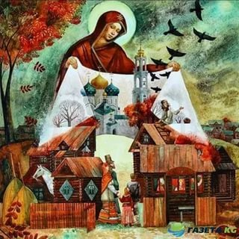
Подготовил:
педагог дополнительного
образования Моисеева Н.М.
Цель: приобщение детей к народным традициям празднования Покрова Дня.
Задачи: познакомить с народными традициями, пословицами и поверьями на Покров, способствовать формированию уважительного отношения к традициям родной культуры, любви к Родине; стимулировать интерес к духовному богатству русской земли, ее культуре, прививать уважение и любовь к обычаям наших предков.
Вид: совместная деятельность (развлечение) познавательной направленности с элементами фольклора.
Оборудование: музыкальный центр, костюмы, лавки, деревянные ложки, трещётки, дудочка, погремушки, выпечка.

Звучит музыка П.И.Чайковского: « Времена года».
Ведущий (Моисеева Н.М.):
Умом Россию не понять,
Аршином общим не измерить
У ней особенная стать –
В Россию можно только верить!
Ф. Тютчев.
Под музыку « Ой вы сени, мои сени »на сцену выходят ведущие.
Хозяйка (Шувалова И.):
Здравствуйте, здравствуйте,
Гости дорогие!
Люди свойские, простые,
Заходите, проходите
Чайку свежего откушать,
Сказок наших послушать.
Хозяин ( Уразгильдеев Э.):
Как у нас на Руси
Уж давно повелось,
Чтобы весело всем
И счастливо жилось,
Чтоб не плакал никто
И никто не скучал,
Сам народ для себя
Шутки, песни слагал.
Гость. (Забегалин А.):
Наши бабушки, дедушки
Нам говорили,
Как плясали они,
Хороводы водили.
Как смеялись, шутили,
Своих деток учили
Петь, играть и плясать
Наш народ прославлять.
Гость (Пензяткин Н.):
Времена теперь другие,
Как и мысли, и дела.
Далеко ушла Россия
От страны, какой была.
Гость (Питерова Е.):
Умный, сильный наш народ
Свою землю бережет.
А преданья старины
Забывать мы не должны.
Все: Слава русской старине!
Слава нашей стороне!
Хозяйка: Собрались мы вместе коли,
Как там бают: «Чином чин»,
Начинаем с хлеба-соли,
С доброй песни наш зачин.
Хозяин ( обращается к залу):
Нам зачинать досталась роль,
Не путайте с нагрузками,
Мы принесли вам хлеб и соль
На посиделки русские.
Гость. (Забегалин А.):
Жива традиция, жива –
От поколенья старшего.
Важны обряды и слова
Из прошлого из нашего.
Хозяйка: И потому принять изволь,
Тот, кто пришел на посиделки,
На этой праздничной тарелке
Из наших рук и хлеб, и соль!
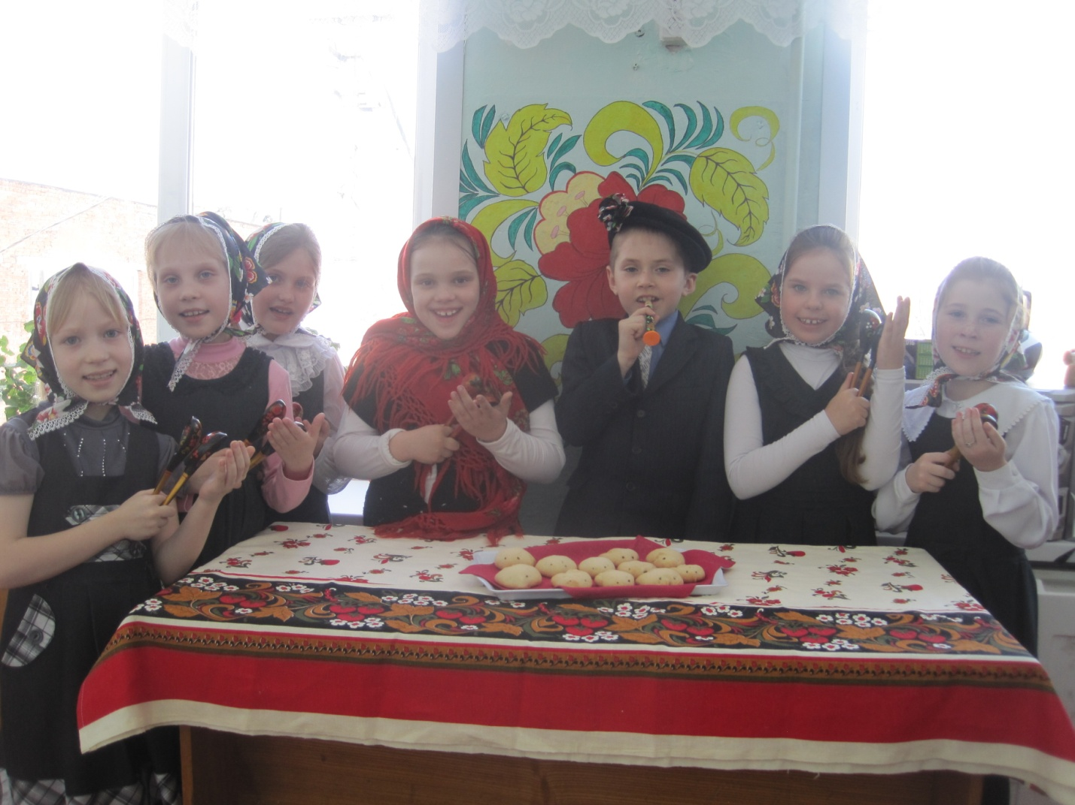Гость (Пензяткин Н.):
Ha завалинке, в светелке
Иль на бревнышках каких
Собирались посиделки
Пожилых и молодых.
При лучине ли сидели
Иль под светлый небосвод -
Говорили, песни пели.
Да водили хоровод.
Гость (Бакалдина А.):
Предки чаем угощались
С медом, явно без конфет,
Как и нынче мы общались,
Без общенья жизни нет!
А играли как? В горелки.
Ах, горелки хороши!
Были праздником души.
Гость (Абдулина Л.):
Быт людей отмечен веком,
Поменялся старый мир.
Скучно жить без посиделок,
В тесноте своих квартир.
Отдых-это не безделки,
Время игр и новостей,
Все: Начинаем посиделки,
Открываем посиделки
Для друзей и для гостей!
Хозяйка: Дорогие гости, веселья вам да радости!
Хозяин: У нас для каждого найдется теплое местечко и приветливое словечко.
Припасли мы для вас забавушек на всякий вкус, кому сказку, кому правду, кому песенку.
Песня – «Выходила я ранёшенько».
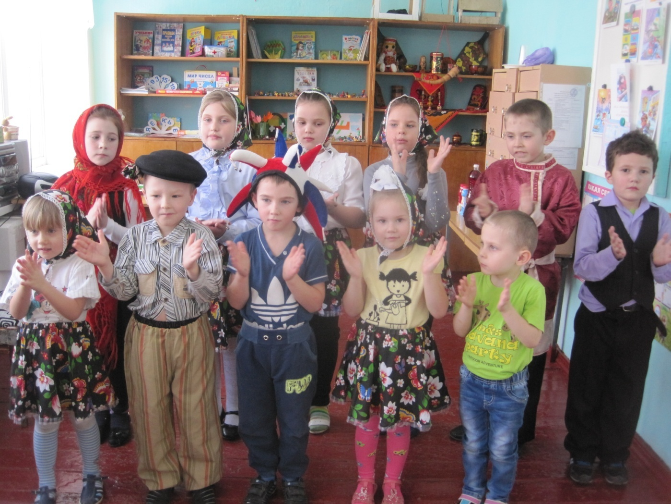
Хозяйка: Удобно ли вам, гости дорогие, всем ли видно, всем ли слышно, всем ли места хватило? А посвящаем мы сегодняшние посиделки…
Учащиеся (хором). Покрову-батюшке!
Под музыку « Ой вы, сени мои сени, подходит к хозяйке ведущий».
Ведущий:
В старину говорили: « До Покрова – осень, а за Покровом – зима идет».
( Обращается к гостям):
А какие вы знаете пословицы и поговорки о Покрове?
Дети выстраиваются в ряд и называют пословицы и поговорки о Покрове, обращаясь к залу.
Питерова Е.:
На Покрова до обеда – осень, после обеда – зима.
Бакалдина А.:
Батюшка – Покров, покрой нашу избу теплом, а хозяев –добром.
Абдулина Л.:
Октябрь землю покрывает – где листком, а где снежком.
Белякова А.:
Батюшка Покров, натопи хату без дров.
Кортунов К.:
Журавли отлетели до Покрова - на раннюю и холодную зиму;
Моисеева А.:
На Покров ветер с востока - зима холодная; с юга - к теплой зиме, западный - к снежной;
Кортунова Н.:
«Коли белка вылиняла до Покрова, осень будет хороша».
Ведущий:
Издавна на Руси можно было под Покров в последний раз в лес сходить за грибами. А вот за какими, вы скажите, если отгадаете загадки. Ответы говорите громко, чтобы все слышали.
(загадки задают зрителям, раздают призы угадавшим в зале присутствующим.)
Моисеева А.:
Разместился под сосной
Этот гриб, как царь лесной.
Рад найти его грибник.
Это — белый... (боровик)
Кортунова Н.:
На пеньке сидят братишки.
Все в веснушках, как мальчишки.
Эти дружные ребята
Называются... (опята)
Тенчурина М.:
Если их найдут в лесу,
Сразу вспомнят про лису.
Рыжеватые сестрички
Называются... (лисички)
Бакалдина А.:
В шляпке беленькой на ножке
Рос грибочек у дорожки.
А теперь в корзинке пусть
Полежит съедобный... (груздь)
Абдулина Л.:
Гриб не варят, не едят.
В крапинку его наряд.
Снизу — кружево-узор.
Это — красный... (мухомор)
Белякова А.:
На грибы она сердита
И от злости ядовита.
Вот лесная хулиганка!
Это — бледная... (поганка)
Питерова Е.:
Этот гриб найдешь весной
На опушечке лесной.
Весь в морщинках старичок
С именем смешным... (сморчок)
Ведущая:
Молодцы, все загадки разгадали.
Наговорили мы тут с вами немало,
Теперь и новым играм начало.
На наших посиделках организуется новая музыкальная группа.
Проводим конкурс на замещение вакантных должностей – ложкарей.

Проходит конкурс ложкарей, «кто кого переиграет».

- Очень шумный и задорный
Коллектив у нас фольклорный.

Исполняются музыкальные композиции «Кадриль» и «Камаринская».
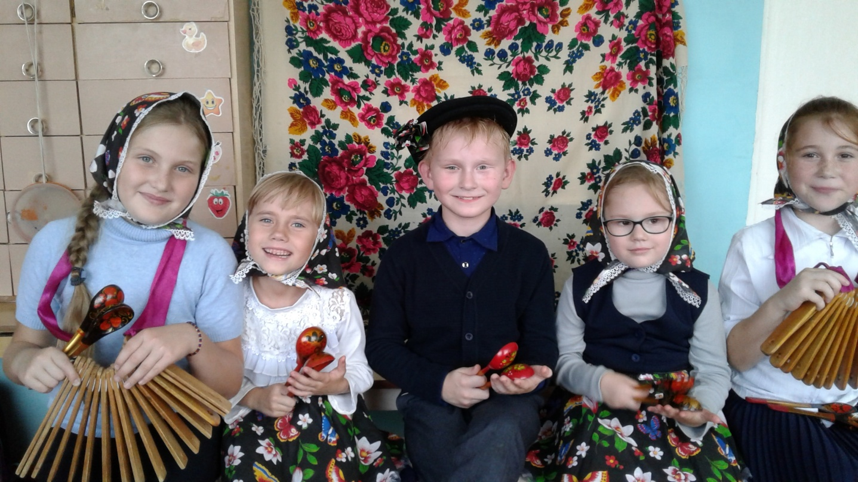
Ведущая:
Рада всех поздравить я,
Победила дружба, впрочем, как всегда!

Просто так и для утехи
Начинаются потехи!
Удаль в играх показать,
Свои косточки размять!

Выходи скорей играть,
Вам, глаза лишь завязать.
И очутитесь вы вдруг
Где? "Жмурки" – так игру зовут.
(Проходит игра "Жмурки").
Ведущая:
- Нет не кошки, и не мышки
Так сейчас зовут игру.
Ну, девчонки и мальчишки
Поиграем… Что? Скажу!
Есть платочек, в круг вставай,
И ведущего, узнай.
Я платочек положу,
Делать, что, сейчас скажу.
Ты беги, беги, давай,
Место в круге занимай.
Не успел, тогда прости
За ведущего, ходи.
(Проходит игра «Платочек»).
Ведущая:
Эх, играть - не устать,
Не ушло бы дело.
Засиделись гости наши,
Пусть теперь они попляшут!
Бей трепака! Не жалей каблука!
Становись – ка в кружок,
Потанцуем чуток!
( Проходит танец ).

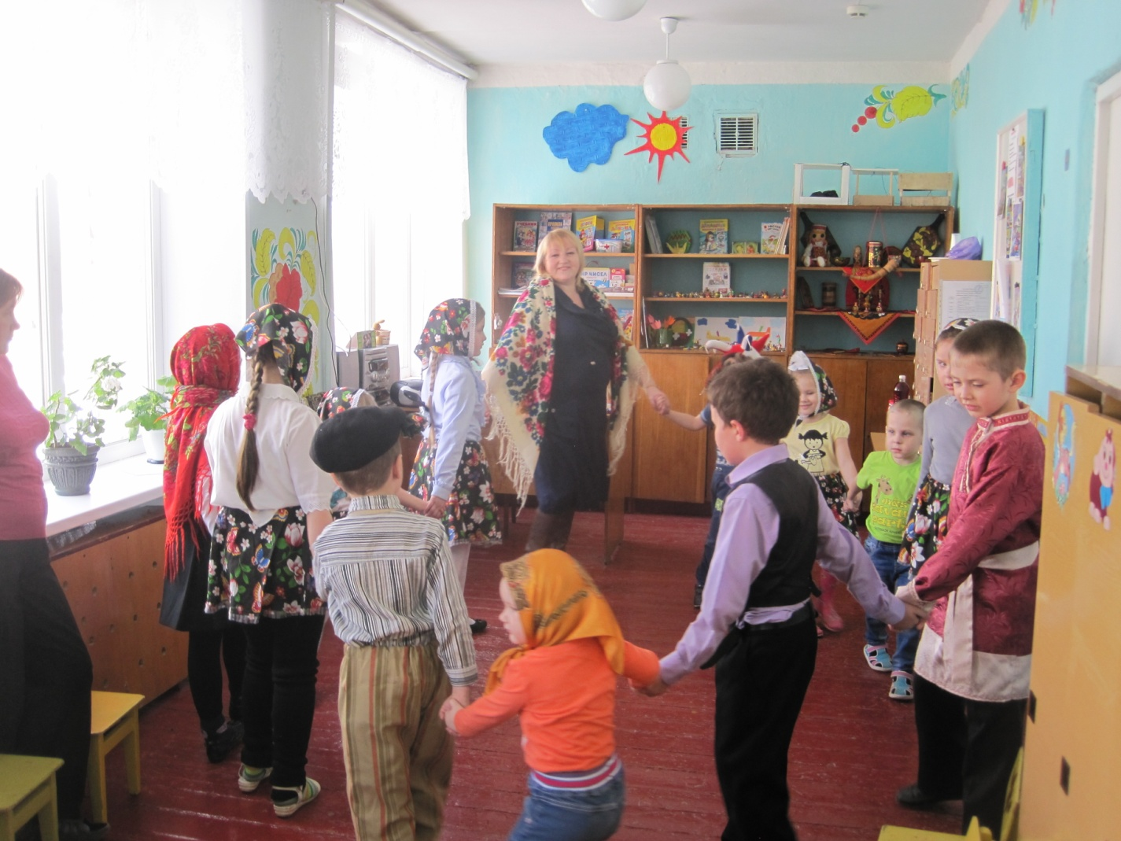
Под музыку « Ой вы сени ,мои сени» выходят хозяин и хозяйка.
Хозяйка: У нашего двора нет веселью конца
Игрушки да смешки, шутки да потешки!
Хозяин: Собирайся , молодежь, на посиделки!
Играми тешься, шутками отличайся,
Частушками забавляйся!
Ведущая:
В самоцветных припевах - Россия,
Посвист ветра, и удаль, и стать.
Никогда не выходит из моды
Остроумное слово народа.
(Дети поют частушки).
Дети (вместе):
Если б не было воды –
Не было бы кружки
Если б не было бы нас,
Кто бы пел частушки?
Кортунова Н.:
Нонче девоньки Покров
Нонче нам гуляночка
Скоро, скоро запоёт
Милого тальяночка!
Моисеева А.:
Не хотела я плясать,
Стояла и стеснялася,
Как гармошка заиграла –
Я не удержалася.
Дети (вместе):
Ишь ты, подишь ты,
А что говоришь ты?
Кортунова Н.:
Хлебом-солью вас встречаем,
Самовар на стол несем,
Мы за чаем не скучаем
Говорим о том о сем!
Дети (вместе):
Ишь ты, подишь ты,
А что говоришь ты?
Моисеева А.:
Девочки, вы девочки,
Где берете денежки?
Летом ягодки сдаем,
А зимою все прядем.
Дети (вместе):
Ишь ты, подишь ты,
А что говоришь ты?
Кортунова Н.:
Полотенце вышивала
Петухами, утками.
Я гостечков поджидала
Часами , минутками
Дети (вместе):
Ишь ты, подишь ты,
А что говоришь ты?
Моисеева А.:
Гармонисту – за игру,
Ну, а мне – за пляску,
Гармонисту – калачей,
Мне – баранок связку!
Дети (вместе):
Ишь ты, подишь ты,
А что говоришь ты?
Кортунова Н.:
Говорят, что я румянюсь,
Говорят, что я белюсь,
Я при всех в реке умоюсь –
А лицом не изменюсь
Дети (вместе):
Ишь ты, подишь ты,
А что говоришь ты?
Моисеева А.:
Вы судите, не судите,
Я осуды не боюсь,
Что хотите говорите,
На сударушке женюсь.
Дети (вместе):
Ишь ты, подишь ты,
А что говоришь ты?
Дети (вместе):
Мы пропели вам частушки
Хорошо ли плохо ли,
А теперь мы вас попросим,
Что бы нам похлопали.
На фоне музыки П.И. Чайковского « Октябрь» выходят чтецы:
Стихотворение «Покров» (автор Е.Санин ).
Забегалин А.:
Облетела с ветвей листва.
Месяц в тучах нашел ночлег,
И на самый день Покрова
Выпал чистый-пречистый снег.
Он надежно укрыл собой
Поле, лес и родимый кров,
Всем напомнив, что над землей
Богородица держит Покров!
Питерова Е.:
От всего на свете злого,
Лес, и поле, и дома –
Укрывает всех покровом
Богородица сама.
Ведущий:
Наше село, Покровская Арчада, названо в честь престольного праздника «Покров Пресвятой Богородицы».
В воскресный день, 1 октября или 14-го по старому стилю, во время всенощного бдения, когда храм был переполнен молящимися, князь Андрей, подняв очи к небу, увидел идущую по воздуху Пресвятую Богородицу, озаренную небесным светом и окруженную ангелами и сонмом святых. Преклонив колена, Пресвятая Дева начала молиться за христиан и долгое время пребывала в молитве. Закончив молиться, она сняла со своей головы покрывало и распростерла его над молившимися в храме людьми, защищая их от врагов видимых и невидимых. Пресвятая Владычица сияла Небесной славой, а покров в руках ее блистал сильнее лучей солнечных. И когда ушла она, сделалось и покрывало невидимым, но, взяв его с собой, она оставила людям благодать.
В России праздник в честь Покрова Божьей Матери был установлен в начале XII века князем Андреем Боголюбским. В Новгороде в VII веке существовал монастырь Покрова Пресвятой Богородицы. В Москве царем Иоанном Грозным был построен собор Покрова Божьей Матери, «что на рву» (известный как храм Василия Блаженного).
Бакалдина А.:
Богородица – Бога родила. Она его мама. Сам Господь ее слушался и нам, людям дал заповедь: «Почитай отца твоего и матерь твою…»
Пензяткин Н.:
Это значит слушайся родителей,
-Помогай,
-Заботься.
Абдулина Л.:
-Люби
- Береги.
-Ухаживай, когда родители заболеют или станут старенькими.
Белякова А.:
Молись Матери Божьей за своих родителей, так, как они и день и ночь молятся за нас, своих детей.
Шиляева Е.:
У матерей святая должность в мире -
Молиться за дарованных детей.
И день, и ночь в невидимом эфире
Звучат молитвы наших матерей.
Сергунина Е.:
Одна умолкнет, вторит ей другая.
Ночь сменит день, и вновь наступит ночь.
Но матерей молитвы не смолкают
За дорогого сына или дочь.
Кряжкова М.:
Господь молитвам матерей внимает,
Он любит их сильней, чем любим мы.
Мать никогда молиться не устанет
О детях, что еще не спасены.
Кортунова А.:
Всему есть время, но, пока мы живы,
Должны молиться, к Богу вопиять.
В молитве скрыта неземная сила,
Когда их со слезами шепчет мать.
Кортунов К.:
Как тихо. Во дворе умолкли птицы,
Давно уже отправились все спать.
Перед окном склонилась помолиться
Моя родная любящая мать.
Звучит музыка « Ой вы сени, мои сени».
Хозяюшка: Вот и закончились, ребята, наши веселые Покровские посиделки! Не забывайте, что мы люди русские и должны любить и уважать традиции наших предков.
Слава русской старине,
Слава нашей стороне!
Хозяин: А на прощание, от всей нашей широкой русской души ,я хочу угостить вас, гости, дорогие, вкусными пирожками , конфетами да баранками, дарами нашего сада.
Оба: «Угощайтесь, не стесняйтесь, и будьте здоровы!!!»
Все: « До следующего Покрова».
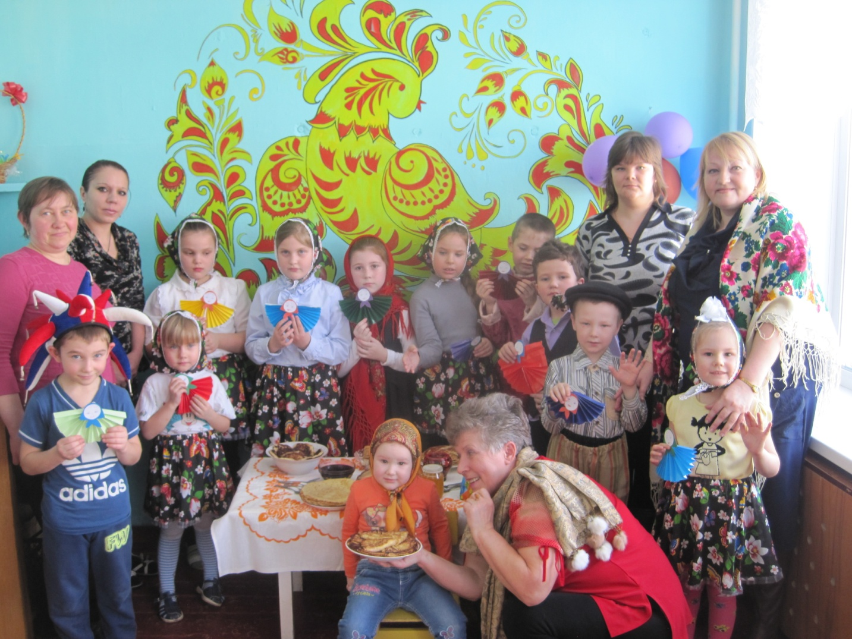
Звучит музыка песни « Так будьте здоровы».

